

UNIVERSIDADE FEDERAL DO TOCANTINS

CAMPUS DE PALMAS

CURSO DE GRADUAÇÃO EM ENGENHARIA ELÉTRICA

DANILO DA CONCEIÇÃO NASCIMENTO

oTImização multiobjetivo de transformadores via algorítmos naturais usando python

Palmas/TO

2021

DANILO DA CONCEIÇÃO NASCIMENTO

oTImização multiobjetivo de transformadores via algorítmos naturais usando python

Monografia foi avaliada e apresentada à UFT – Universidade Federal do Tocantins – Campus Universitário de Palmas, Curso de Engenharia Elétrica para aprovação na disciplina Projeto de Graduação I.

Orientadora: Prof. Dr. Adelicio Maximiano Sobrinho

Palmas/TO

2021

Sumário

1 introdução 3

1.1 Justificativa 4

1.2 Objetivos 4

1.2.1 Objetivo Geral 4

1.2.2 Objetivos Específicos 4

1.3 Metodologia 5

1.4 Estrutura da dissertação 5

1.5 Cronograma de atividades a serem realizadas 5

2 Projetos de Transformadores de distribuição trifásicos 7

2.1 Parâmetros básicos dos transformadores 7

2.2 Princípio construtivo 8

2.3 Construção do núcleo 11

2.4 Seções do Núcleo 11

2.5 Seção circular circunscrita 15

2.6 Transformador de distribuição trifásico 18

REFERÊNCIAS 33

1. introdução

Transformador é um dos dispositivos mais simples e é constituído por dois ou mais circuitos elétricos acoplados por um circuito magnético em comum (FITZGERALD, KINGSLEY e UMANS., 2014). Para maximizar a ligação magnética entre os circuitos é necessário que estes estejam enrolados sobre um núcleo magnético de pequena relutância (MARTIGNONI, 1991).

Analisar as perdas é de suma importância em projetos de transformadores pois elas determinam o rendimento e influenciam consideravelmente o custo de operação (FITZGERALD, KINGSLEY e UMANS., 2014). Sendo assim essa dissertação replicará um estudo sobre o problema de otimização em projetos de transformadores trifásicos proposto na tese (SOBRINHO, 2019). Essa otimização será realizada com o auxílio de duas funções de otimização: mono e multi-objetivo.

Com o uso das funções mono-objetivo será possível otimizar a massa ou as perdas totais. Para a função multi-objetivo as metas são: minimizar a massa da parte ativa do transformador (custo) e as perdas totais (SOBRINHO, 2019). Para tanto será utilizado algoritmos naturais a saber Evolução Diferencial (ED) e Enxame de Partículas (EP). Além de otimizar essas duas variáveis, o programa desenvolvido será capaz de calcular a corrente transitória do transformador (corrente *inrush*).

A corrente *inrush* do transformador pode chegar até dez vezes a corrente de operação durante a energização do transformador, causando assim uma série de problemas ao sistema elétrico (YACAMINI e ABU-NSSAER, 1986). Essa corrente não é senoidal, as componentes de frequência mais elevadas, geralmente a terceira e quarta harmônica causam danos aos sistema elétrico, produz tensões mecânicas nos enrolamentos, provoca danos ao transformador, cria afundamentos de tensão e dificulta o funcionamento dos relés de proteção (SOBRINHO, 2019).

Nos projetos de transformadores, as principais grandezas são: correntes de magnetização a vazio, as dimensões do núcleo e das bobinas, as perdas nos enrolamentos, as perdas a vazio, o rendimento, e a corrente *inrush* do transformador. Em sua tese (SOBRINHO, 2019) usa o *software* OCTAVE para realizar os cálculos. Nessa dissertação foi usado a linguagem de programação *Python* em conjunto as bibliotecas *numpy* e *pandas* para realização dos cálculos. Para a criação da Interface Gráfica do Usuário (GUI, do inglês Graphical User Interface) foi usado o PyQT que é um conjunto de ferramentas escritas em C++ e Python para criação de interfaces multiplataforma (Windows e Linux) (QT, 2020).

Neste capítulo consta incialmente, os objetivos, a revisão bibliográfica, as justificativas e a estrutura da dissertação.

* 1. Justificativa

Como citado anteriormente há uma necessidade de desenvolvimento de ferramentas para otimização de transformadores de distribuição. Foi procurado em várias bibliografias e não foram encontradas soluções comerciais para do problema, sendo assim faz-se necessário o estudo e desenvolvimento de soluções próprias. Além disso o uso da linguagem de programação escolhida possibilita uma gama de possibilidades para uso futuro da biblioteca, pois *Python* é amplamente usado nas universidades e pela comunidade em geral (PYTHON, 2021).

Nesse contexto o presente trabalho visa contribuir na área de projetos de transformadores de distribuição. Além de construir uma interface com usuário que possa ser reutilizada caso se queira implementar outras técnicas de otimização.

* 1. Objetivos
     1. Objetivo Geral

Desenvolver uma solução em *Python* com Interface Gráfica do Usuário para inserção dos parâmetros e otimização mono e multi-objetivo para minimizar perdas totais e massa ativa (custo) dos transformadores de distribuição trifásicos.

* + 1. Objetivos Específicos

Em específico os objetivos do trabalho foram:

1. Projetar e explorar os parâmetros dos transformadores de distribuição trifásicos;
2. Analisar as soluções dos algoritmos ED e EP quando aplicados ao projeto de transformadores de distribuição trifásicos;
3. Desenvolver uma Interface Gráfica do Usuário para inserção dos parâmetros referentes ao projeto de transformadores e dos algoritmos EP e ED;
4. Comparar os resultados dos algoritmos EP e ED na solução do problema de otimização.
   1. Metodologia

Inicialmente esse trabalho visa realizar um levantamento bibliográfico dividido em duas partes: estudo de projetos de transformadores de distribuição e estudo de métodos de otimização usando algoritmos naturais. A próxima etapa é a modelagem e implementação dos algoritmos EP e ED bem como o desenvolvimento da Interface Gráfica do Usuário. A última etapa será a comparação das respostas encontradas pelos algoritmos EP e ED com projetos de transformadores reais.

* 1. Estrutura da dissertação

O trabalho está organizado em 5 capítulos, em que o primeiro capítulo foi a Introdução. O capítulo 2 trata da fundamentação teórica acerca do projeto de transformadores de distribuição trifásicos, onde são descritas as equações matemáticas utilizadas para dimensionar, desde o projeto, as grandezas: correntes de magnetização a vazio, as dimensões do núcleo e das bobinas, as perdas nos enrolamentos, as perdas a vazio, o rendimento, e a corrente *inrush* do transformador. No Capítulo 3 são discutidos os algoritmos naturais EP e ED bem como as variáveis de projeto escolhidas. No capítulo 4 é abordado os conceitos fundamentais da linguagem *Python* e do desenvolvimento de interfaces gráficas usando PyQT. No capítulo 5 é apresentado as respostas ao problema de otimização usando os algoritmos EP e ED assim como apresenta as conclusões obtidas e as sugestões de trabalhos futuros.

* 1. Cronograma de atividades a serem realizadas

Toda a modelagem e simulação do transformador já foi implementada. Também já foi implementado o algoritmo genético mas há necessidade de refatorar uma parte do código pois o tempo de execução aumenta consideravelmente quando o número de resposta cresce. Já foi criada a interface gráfica e inseriria a opção de criar uma nova execução do algoritmo genético. No futuro será implementado a opção de salvamento dos dados do usuário em um banco de dados para carregamento posterior bem como a possibilidade de carregamento dos resultados sem a necessidade de execução dos algoritmos.

Logo a baixo temos uma tabela com o cronograma de execução das atividades:

|  |  |
| --- | --- |
| Atividade | Prazo |
| Escrever O Capítulo 2 | 30/07 |
| Escrever O Capítulo 3 | 30/08 |
| Implementar O Algoritmo EP | 30/08 |
| Finalizar A Gui | 15/09 |
| Escrever O Capítulo 4 | 30/09 |
| Finalizar A Dissertação | 15/10 |

1. Projetos de Transformadores de distribuição trifásicos

Nesse capítulo são apresentadas as equações matemáticas para modelagem e projeto de transformadores de distribuição trifásicos. Nesse contexto são discutidas equações para: dimensionar o núcleo e as bobinas, calcular as perdas a vazio e as correntes de magnetização a vazio. E depois é descrito um método para estimar a corrente de energização do transformador (*Inrush*).

Nas ultimas decanas ocorreu um aumento na demanda por energia elétrica, mas não tivemos investimentos no setor, bem como as dificuldades econômicas e financeiras das empresas tem aumentado, cada vez mais têm requerido projetos com maior rendimento e menor custo (SOBRINHO, 2019).

Os projetos de transformadores não se resumem apenas à simples aplicação de formulas bem definidas e de conhecimento comum. Para cada especificação existem centenas de projetos capazes de resolve-la, porém todos eles com as mais diferentes características possíveis. Projetar um transformador é uma tarefa que exige um conhecimento pouco divulgados além da utilização de gráficos e dados tabelados gerados de forma prática pela manufatura e testes durante anos (SALUSTIANO, 2012).

Nesse contexto é importante conhecer as principais partes construtivas de um transformador de distribuição trifásico bem como as equações que o modelam. Neste capítulo são mostrados os principais passos e as equações básicas no dimensionamento dos mesmos.

* 1. Parâmetros básicos dos transformadores

Para dimensionar um transformador é necessário especificar as seguintes grandezas e características do equipamento (UPADHYAY, 2008, apud (SOBRINHO, 2019)):

* Capacidade nominal em *kVA*;
* Tensão Nominal, em *kV*, no primário e secundário;
* Número de fases: monofásico ou trifásico;
* Frequência em *Hz*;
* Tipo de conexão, ∆ (delta) ou Y (estrela) para transformadores trifásicos;
* Classificação referente tipo de núcleo: núcleo envolvente ou núcleo envolvido;
* Relação entre a área da coluna e culatra;
* Características de materiais do núcleo;
* Correntes nominais no primário e secundário;
* Perdas a vazio e perdas nos enrolamentos;
* Rendimento;
* Corrente de magnetização a vazio e suas componentes;
* Corrente de magnetização transitória de magnetização (*Inrush*), etc.

Os transformadores podem ser classificados da seguinte forma (UPADHYAY, 2008):

* Quanto ao núcleo;
  1. Núcleo envolvido.
  2. Núcleo envolvente.
* Quanto ao nível de tensão;
  1. Elevador de tensão.
  2. Abaixador de tensão.
* Quanto a utilização
  1. Transformador de distribuição.
  2. Transformador de potência.

Cada transformador pode ser usado para elevar ou abaixar a tensão. Os transformadores de distribuição geralmente possuem potência abaixo de 500 kVA, enquanto que os transformadores de potência possuem potência acima de 500 kVA (UPADHYAY, 2008).

* 1. Princípio construtivo

Transformadores são dispositivos eletromagnéticos estáticos (não possuem partes rotativas), e possuem uma grande eficiência (UPADHYAY, 2008). Essencialmente o funcionamento de um transformador requer apenas a existência de um fluxo mútuo, variável no tempo, enlaçando dois enrolamentos. Para melhorar a eficiência é usado um núcleo de ferro ou de outro material ferromagnético (FITZGERALD, KINGSLEY e UMANS., 2014). Por motivos de construção este núcleo possui a forma indicada na Figura 1, sendo destinado a canalizar o fluxo alternado (MARTIGNONI, 1991).

Figura 1 - Construção básica de um transformador

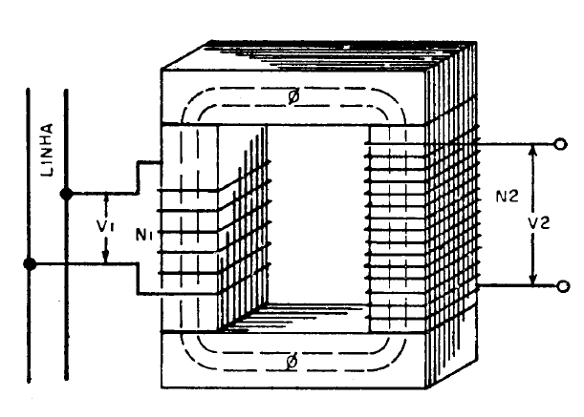

Fonte: (MARTIGNONI, 1991)

Quando um dos enrolamentos, o primário, é conectado a uma fonte de tensão alternada, é produzido um fluxo alternado que depende da tensão, da frequência e doo número de espiras. No outro enrolamento, o secundário, uma parte desse fluxo, denominado de fluxo mútuo, induz uma tensão cujo valor depende do número de espiras, da intensidade do fluxo comum e da frequência (FITZGERALD, KINGSLEY e UMANS., 2014). Construtivamente os dois enrolamentos são denominados de enrolamento de ala tensão (A.T.) o que tem maior número de espiras e enrolamento de baixa tensão (B.T.) o que tem menor número de espiras (MARTIGNONI, 1991).

As partes essenciais de um transformador é (SOBRINHO, 2019):

* Circuitos magnéticos: núcleo magnético composto com colunas, culatras e estruturas de fixação;
* Circuitos elétricos: diferentes enrolamentos, isolamento e travamento;
* Terminais: isoladores e buchas;
* Circuito de resfriamento: tanque, óleo, conservador, radiadores e aparelhos auxiliares;
* Partes móveis: variação de TAP sob carga

De acordo com o caminho magnético criado no núcleo, podemos classificar os transformadores de duas maneiras: núcleo envolvente e núcleo envolvido. Nos transformadores do tipo núcleo envolvido, o núcleo é envolvido pelas bobinas, como pode ser observado na Figura 2. Já os transformadores do tipo núcleo envolvente as bobinas são envolvidas pelo núcleo, como pode ser visto na Figura 3 (SALUSTIANO, 2012).

Figura 2 - Transformador trifásico tipo núcleo envolvido

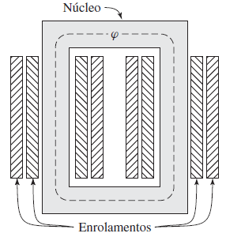

Fonte: (FITZGERALD, KINGSLEY e UMANS., 2014)

Figura 3 - Transformador trifásico tipo núcleo envolvente

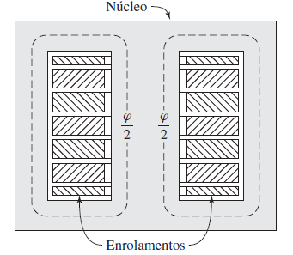

Fonte: (FITZGERALD, KINGSLEY e UMANS., 2014)

* 1. Construção do núcleo

O núcleo do transformador é formado pelas colunas, nas quais, as bobinas são montadas e pelas culatras que são responsáveis por complementar o retorno do circuito magnético do fluxo mútuo (SOBRINHO, 2019).

Segundo (SALUSTIANO, 2012) a secção do núcleo pode ser quadrada, retangular, cruciforme ou aproximadamente circular (em degraus) como podemos ver na .Figura 4.

Figura 4 - Formatos possíveis para a secção do núcleo

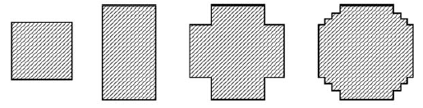

Fonte: (SALUSTIANO, 2012)

Núcleos de secção quadrada são usados em pequenos transformadores. Para minimizar o comprimento médio das espiras do transformador e também o espaço disponível, núcleos em degraus estão sendo usados. Se o núcleo em degraus for usado, o diâmetro do círculo circunscrito sobre o núcleo será menor e portanto há economia de cobre para os enrolamentos (UPADHYAY, 2008).

É normal que o número de degraus aumente com diâmetro do núcleo. Porém, a partir de um certo número de degraus o ganho em termos de área preenchida torna-se insignificante quando comparado com o custo de produção (SALUSTIANO, 2012).

* 1. Seções do Núcleo

Segundo (SOBRINHO, 2019) as dimensões básicas que definem o núcleo são: a seção, o número de degraus, a altura, a largura das janelas, a distância entre os centros das colunas, largura do núcleo e altura das culatras.

A Figura 5 apresenta a seção circunscrita do núcleo de um transformador com três degraus.

Figura 5 - Seção circular de um núcleo com três degraus

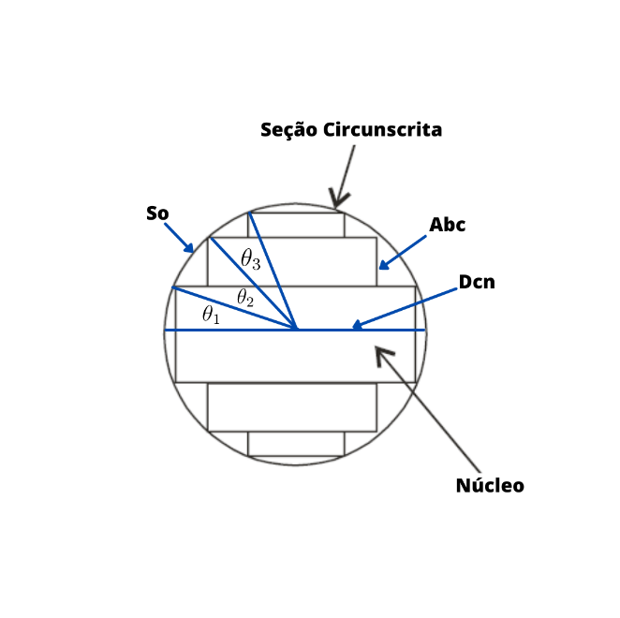

Fonte: adaptado de (UPADHYAY, 2008) e (SOBRINHO, 2019)

Onde  é o diâmetro da seção circunscrita do núcleo [m].

O número de degraus do núcleo é determinado de acordo com a área da seção bruta (obtido pela equação ) ( (UPADHYAY, 2008) apud (SOBRINHO, 2019)). Podemos usar a Tabela 1 para encontrar o número de degraus no núcleo.

Tabela 1 - Número de degraus no núcleo

|  |  |  |  |  |  |  |  |
| --- | --- | --- | --- | --- | --- | --- | --- |
| **Área da Seção Bruta do núcelo(10-3 m²)** | <3 | [3, 5) | [5, 7) | [7, 15) | [15, 45) | [45, 80) | [80, 200) |
| **Número de Degraus** | 1 | 2 | 3 | 4 | 5 | 6 | 7 |

Fonte: (SOBRINHO, 2019)

Uma das principais dimensões a ser calculada de um transformador é a área da secção do núcleo, pois dela dependem vários outros parâmetros e dimensões a serem calculados. Nesse contexto deve-se calcular a relação de tensão eficaz por espiras, conforme a equação (SOBRINHO, 2019):



Onde:

 é a tensão eficaz por espiras [V/e];

é uma constante que representa a relação de volts por espiras do transformador;

 é a potência aparente do transformador [kVA].

O custo de fabricação do transformador é afetado devido a estimativa do valor de , pois o número de espiras influencia na quantidade de material utilizado durante a fabricação (SILVA, 2015).

O número de espiras no primário e secundário são calculados pelas expressões e respectivamente.





Onde:

 é a tensão no primário [kV];

 é a tensão no secundário [kV];

Na Figura 6 podemos ver um transformador alimentado no secundário por uma tensão alternada .

Figura 6 - Transformador com secundário aberto

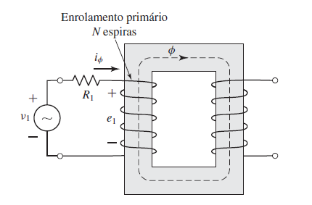

Fonte: (FITZGERALD, KINGSLEY e UMANS., 2014)

Quando o transformador está sem carga (a vazio), como na Figura 5, uma pequena corrente , que é denominada de corrente de excitação, circula no primário e estabelece um fluxo magnético alternado no circuito magnético (FITZGERALD, KINGSLEY e UMANS., 2014). A lei de Faraday relaciona esse fluxo com a força eletromotriz induzida (FEM), pela equação (SOBRINHO, 2019).



Onde:

 é a FEM induzida;

 é o número de espiras no primário;

 é a função que descreve o fluxo magnético na coluna do núcleo em função do tempo.

Na maioria dos transformadores a queda de tensão a vazio (sem carga) na resistência do primário é bem pequena. Além disso, as formas de onda da tensão  e  da FEM induzida são bem parecidas e quase senoidais. O que faz com que a análise possa ser simplificada por meio da equação . (FITZGERALD, KINGSLEY e UMANS., 2014).



Onde:

 é o fluxo magnético máximo na coluna do núcleo [Wb];

 é a velocidade angular;

Substituindo em e derivando em relação ao tempo, temos:



Na equação  é a frequência de operação do transformador [Hz].

Segundo (UPADHYAY, 2008) a relação entre o valor de pico da densidade de fluxo  e o fluxo magnético máximo  é dado pela equação onde é a área da coluna em mm².



Substituindo a equação em e fazendo um simples rearranjo se obtém a equação .



No processo de fabricação o núcleo do transformador é revestido por uma camada isolante e este isolante não tem capacidade de condução de fluxo. No entanto, essa área preenchida pelo isolante deve ser inserida à área liquida. Nesse contexto podemos definir o fator de empilhamento ou empilhamento (fornecido pelo fabricante) como sendo a relação entre a seção efetiva e a seção bruta (SOBRINHO, 2019).

Assim a área bruta da coluna, , passa a ser calcula pela equação , abaixo, e seu valor é dado em m².



* 1. Seção circular circunscrita

A secção circular circunscrita nada mais é que a área correspondente a seção circular do núcleo (SOBRINHO, 2019). A seção circular bruta é acrescida dos espaços vazios devido aos rearranjos e degraus das chapas no núcleo. Assim podemos definir a o fator de utilização sendo a relação da área bruta ( conforme a equação ) e a seção circunscrita (), conforme a equação , abaixo.



O fator de utilização, ,é uma grandeza adimensional que tem valor menor que a unidade. Seu valor pode ser consultado na Tabela 2.

A partir da área da circunferência () obtida a partir da equação , podemos calcular o diâmetro do núcleo por meio da equação . O diâmetro do núcleo é importante para o cálculo de vários outros parâmetros (SALUSTIANO, 2012).



Uma vez determinado o diâmetro das colunas, o número de degraus é obtido pelo uso da Tabela 1. Podemos usar a Tabela 2 durante os cálculos da largura dos degraus (), das espessuras dos pacotes () e da profundidade do núcleo (), usando as equações

Tabela 2 - Dimensões do núcleo em função do número de degraus

|  |  |  |  |  |  |  |  |  |  |  |
| --- | --- | --- | --- | --- | --- | --- | --- | --- | --- | --- |
| **Degraus** | **L1/Dc** | **L2/Dc** | **L3/Dc** | **L4/Dc** | **L5/Dc** | **L6/Dc** | **L7/Dc** | **L8/Dc** | **L9/Dc** | **Kw** |
| 1 | 0,707 |  |  |  |  |  |  |  |  |  |
| 2 | 0.850 | 0.526 |  |  |  |  |  |  |  | 0.786 |
| 3 | 0.906 | 0.707 | 0.424 |  |  |  |  |  |  | 0.850 |
| 4 | 0.934 | 0.796 | 0.605 | 0.358 |  |  |  |  |  | 0.886 |
| 5 | 0.950 | 0.846 | 0.707 | 0.534 | 0.313 |  |  |  |  | 0.907 |
| 6 | 0.959 | 0.875 | 0.768 | 0.640 | 0.483 | 0.281 |  |  |  | 0.923 |
| 7 | 0.967 | 0.898 | 0.812 | 0.707 | 0.584 | 0.436 | 0.255 |  |  | 0.934 |
| 8 | 0.974 | 0.914 | 0.841 | 0.755 | 0.654 | 0.554 | 0.404 | 0.234 |  | 0.942 |
| 9 | 0.977 | 0.929 | 0.867 | 0.798 | 0.707 | 0.608 | 0.498 | 0,370 | 0,214 | 0.948 |

Fonte: (SOBRINHO, 2019)

A partir do número de degraus do núcleo, escolhemos as relações , usando a Tabela 2. Com isso também encontramos o valor de . Em seguida usamos a equação para calcularmos as larguras dos degraus.



Onde:

 é o diâmetro da coluna no núcleo [m];

 é a largura do degrau de índice n do núcleo do transformador [m] ;

 é o fator multiplicativo da coluna do núcleo, conforme a Tabela 2;

Para calcularmos a profundidade do núcleo usamos as equações a (SOBRINHO, 2019).





Onde:

 o ângulo conforme a Figura 5;

 a profundidade do degrau n do núcleo do transformador [m] ;

 é o diâmetro da coluna do núcleo;

Usando o teorema fundamental da trigonometria podemos substituir em a fim de minimizar os cálculos, durante a implementação do algoritmo. Substituindo e rearranjando a equação, chegamos na equação , abaixo.



A profundidade total é a somatória das profundidades de todos os dentes (SOBRINHO, 2019), conforme a equação , onde  é a profundidade total do núcleo do transformador [m].



O diâmetro interno () da bobina e a largura das colunas do núcleo () são definidos pelas equações X e Y (SOBRINHO, 2019).





Onde:

 é a constante referente ao número de degraus;

 é a largura do dente de índice 1 do núcleo do transformador (maior dente) [𝑚];

Para encontrarmos o valor de , podemos usar a tabela XXX (SOBRINHO, 2019).

Tabela 3 - Valores de k em relação ao número de degraus

|  |  |  |  |  |  |
| --- | --- | --- | --- | --- | --- |
| **Número de degraus** | **Núcleo Quadrado** | **Dois degraus** | **Três degraus** | **Quatro degraus** | **Cinco degraus** |
| **Fator k para transformador a seco** | 0,37 | 0,46 | 0,49 | 0,525 | 0,505 |
| **Fator k para transformador a óleo** | 0,45 | 0,56 | 0,60 | 0,620 | 0,625 |

Fonte: (SOBRINHO, 2019)

Para número de degraus maiores, podemos realizar ajuste de curvas usando o método os mínimos quadrados.

A relação entre a altura () e largura das janelas () é um parâmetro importante nos projetos de transformadores. Podemos calcula-lo usando a equação . Aplicando geometria básica, temos que a área da janela () é o produto da sua altura () pela largura (), de acordo com a equação .





A partir do diâmetro do núcleo e dos dados dimensionais dos enrolamentos podemos calcular outras grandezas importantes do decorrer do projeto, por exemplo: a largura da janela do núcleo, a distância entres os centros das colunas, a altura da e a área da janela do núcleo, o volume do núcleo e o comprimento médio do caminho do fluxo pelo núcleo (SALUSTIANO, 2012). Essas e outras grandezas serão calculadas nas próximas seções.

* 1. Transformador de distribuição trifásico

Para a transformação de sistemas trifásicos pode-se usar três transformadores monofásicos distintos e iguais entre si. No entanto o emprego de transformadores monofásicos em sistemas trifásicos é limitado a casos especiais. Usa-se transformadores trifásicos sistemas trifásicos, os quais são construídos colocando os enrolamentos sobre o mesmo núcleo trifásico (MARTIGNONI, 1991).

O núcleo de um transformador é constituído basicamente por colunas (onde são montadas as bobinas) e culatras que complementam o retorno do circuito magnético do fluxo mútuo ( (FITZGERALD, KINGSLEY e UMANS., 2014) apud (SOBRINHO, 2019)).

Para melhor entendimento do dimensionamento das grandezas referentes ao núcleo, a Figura 7 mostra os seus principais parâmetros ( (UPADHYAY, 2008) apud (SOBRINHO, 2019)).

Figura 7 - Transformador trifásico do tipo núcleo envolvido

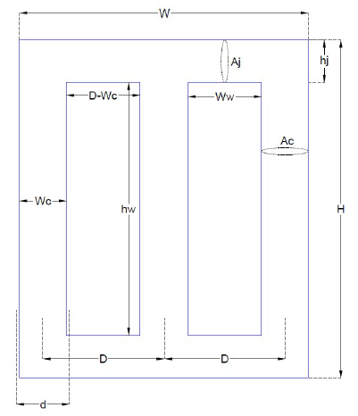

Fonte: (SOBRINHO, 2019)

Onde:

é a área efetiva da coluna [m²];

 é a área da culatra [m²];

 é o diâmetro interno do enrolamento de baixa tensão [𝑚];

 é a distância entre os centros de duas colunas [𝑚];

 é a altura total do núcleo [𝑚];

 é a altura da culatra [𝑚];

 é a altura da janela [𝑚];

 é a largura total do núcleo [𝑚];

 é a maior largura da coluna do núcleo do transformador [𝑚];

 é a largura da janela [𝑚].

Generalizando a equação para transformadores trifásicos, obtém-se a equação ( (UPADHYAY, 2008) apud (SOBRINHO, 2019)), abaixo.



Onde:

 é a potência aparente do transformador trifásico [𝑘𝑉 𝐴];

 é a densidade de corrente nos condutores das bobinas [A/mm²];

 é a área da janela [𝑚2];

 é o fator de espaço do núcleo, definido conforme a Tabela 2.

Observando a Figura 7 e aplicando conceitos básicos de geometria, podemos calcular a distância entre os centros das colunas () pela equação , e então podemos calcular a largura total do núcleo (), usando a equação .





Uma importante constante para o projeto é a relação entre a área da culatra pela área da coluna. Podemos calcula-la pela equação . A seção liquida da culatra pode ser considerada como tendo igual a seção do núcleo. Mas transformadores de distribuições sofrem desequilíbrio entre as fases. Esse desequilíbrio é devido a correte de carga podendo ser referente ao módulo da corrente, seu ângulo ou ambos (SALUSTIANO, 2012). Para diminuir essas perdas, são construídos transformadores de forma que a seção culatra seja 15 a 30% maior que a da coluna ( (MARTIGNONI, 1991) apud (SOBRINHO, 2019)).



Onde:

 é a relação entre a área da culatra e da coluna;

 é a área da culatra [m²]

Ao dar prosseguimento aos cálculos, podemos calcular a altura da culatra () que é definida pela equação , e a altura total () que é calculada pela equação .





Onde:

 é a área bruta da culatra [𝑚2];

 é a profundidade total do núcleo do transformador [𝑚];

* 1. Relação entre tensão, corrente e número de espiras

Para melhor compreensão das relações te tensão e corrente, considera-se um transformador ideal (resistência interna desprezível e todo o fluxo está confinado no núcleo) com uma quantidade de espiras de primário () e com uma quantidade de espiras no secundário () (SOBRINHO, 2019). A equação relaciona o número de espiras do primário () com a FEM induzida no primário (). Ao aplicar o mesmo princípio no secundário é possível obter a equação , que é FEM induzia no secundário.



Dada a suposição de que o transformador é ideal, então quando uma tensão variável no tempo  é aplicada aos terminais do primário, então será a FEM, e portanto é possível usar equação , assim obtendo a equação . Por outro lado, ao aplicar o mesmo procedimento aos terminais do secundário, obtém-se a equação .





Dividindo a equação pela equação , obtém-se a equação , abaixo.



Segundo (FITZGERALD, KINGSLEY e UMANS., 2014) a tensão aplicada no primário determina o fluxo no núcleo conforme a equação . Sendo assim o fluxo no núcleo não se altera com a presença de uma carga no secundário. Além disso, a FEM líquida que atua no núcleo deve permanecer desprezível. Sendo assim, a equação deve ser satisfeita.



Rearranjando a equação e substituindo na equação , obtém-se a equação



Portanto, um transformador ideal transforma correntes na razão inversa das espiras de seus enrolamentos (FITZGERALD, KINGSLEY e UMANS., 2014).

* 1. Cálculo das perdas e corrente a vazio

Como já foi dito na seção anterior, em um transformador ideal a resistência interna é nula e todo o fluxo está confinado no núcleo do transformador. Nesse caso as perdas são nulas e portanto a eficiência de transformadores ideias é de 100%. Contudo na prática, parte potência transformada é dissipada nos enrolamentos, núcleo ou em nas outras estruturas (SALUSTIANO, 2012). Segundo (SOBRINHO, 2019) essas perdas são causadas por histerese ou por correntes parasitas. Nessa seção será descrito um método prático para o cálculo dessas perdas.

Incialmente calcula-se o volume do ferro nas colunas () e nas culatras () usando as equações e respectivamente.





Em seguida, calcula-se a perdas específicas nas colunas () e nas culatras (), usando as equações .e , respectivamente.





Onde  é a densidade do ferro silício (7650 Kg/m³) e  e  são as perdas magnéticas específicas das densidades de fluxo na coluna e na culatra, respectivamente. A unidade dessas grandezas é [W/KG]. Esse valor, na prática, é fornecido pelo fabricante das chapas do núcleo, através de uma curva da perda magnética [W/KG] em função da densidade de fluxo [T] (SOBRINHO, 2019). Um exemplo pode ser consultado na Tabela 4, abaixo.

Tabela 4 - Perda Magnética do Material do Núcleo - (Dados fabricante APERAN-AÇO silício grão orientado M125-27).

|  |  |
| --- | --- |
| Induçäo  **Magnética (T)** | Perda **Magnética (***W/K g)* |
| 0.20 | 0.022 |
| 0.30 | 0.048 |
| 0.40 | 0.082 |
| 0.50 | 0.124 |
| 0.60 | 0.174 |
| 0.70 | 0.231 |
| 0.80 | 0.297 |
| 0.90 | 0.370 |
| 1.00 | 0.452 |
| 1.10 | 0.542 |
| 1.20 | 0.643 |
| 1.40 | 0.886 |
| 1.60 | 1.210 |
| 1.70 | 1.463 |
| 1.80 | 1.867 |
| 1.85 | 2.122 |

Fonte: (SOBRINHO, 2019)

Pode-se usar uma função interpoladora  para calcular os valores das perdas  em função das indução magnética . Para calcular o valor da perda magnética nas colunas (), usa-se o valor da indução magnética nas colunas do núcleo (), que é igual a indução magnética máxima (). Por outo lado, para calcular o valor da perda magnética nas culatras () usa-se a indução magnética nas culatras (), que pode ser calculado com o uso da equação ( (UPADHYAY, 2008) apud (SOBRINHO, 2019)), abaixo.



Onde

 é a indução magnética nas culatras [T];

 é a indução magnética máxima no núcleo [T];

é a relação entre a área da coluna e a área da culatra.

Usando as perdas magnéticas nas colunas () e nas culatras () usando as equações e , respectivamente, pode-se calcular a perda a vazio do transformador (), com o auxílio da equação , abaixo.



Para calcular a corrente a vazio (), usamos a equação , onde () é a componente da corrente nas colunas e () é a componente magnética da corrente (UPADHYAY, 2008).



As componentes  e  podem ser calculadas fazendo uso das equações e (UPADHYAY, 2008).





Onde

 é a perda a vazio do transformador [W];

 é a tensão no primário [V];

 é a força eletromotriz total [Ae];

 é o número de espiras no primário;

Para calcular o valor de , primeiramente calcula-se os valores das forças eletromotrizes na coluna () e na culatra () por meio das equações e respectivamente. O valor de  é então calculado pela equação .







Onde

 é a força eletromotriz na coluna [Ae];

 é a intensidade de campo magnético para produção da densidade de fluxo nas colunas [Ae/m];

 é a força eletromotriz na culatra [Ae];

 é a intensidade de campo magnético para produção da densidade de fluxo nas culatras [Ae/m].

Os valores de  e  são calculados usando a curva BH do material, fornecida pelo fabricante.

* 1. Cálculo das perdas nos enrolamentos

Os enrolamentos primários e secundários dos transformadores possuem inevitavelmente uma determinada resistência elétrica. Estas exercem no funcionamento do transformador dois efeitos: queda de tensão ôhmica primária e secundária e perda de energia devido o efeito Joule (MARTIGNONI, 1991).

Para a estimativa dessas perdas usa-se as equações a (SOBRINHO, 2019).













Onde

 é o diâmetro interno do enrolamento de baixa tensão [m];

 é o diâmetro externo da bobina de alta tensão [m];

 é o diâmetro externo da bobina de baixa tensão [m];

 é o diâmetro médio da bobina de alta tensão [m];

 é o diâmetro médio da bobina de baixa tensão [m];

 é a seção transversal dos condutores da bobina de alta tensão [mm²];

 é a seção transversal dos condutores da bobina de baixa tensão [mm²]

 é o comprimento médio de uma espira da bobina de alta tensão [m];

 é o comprimento médio de uma espira da bobina de baixa tensão [m];

 é o número de espiras do lado da alta tensão;

 é o número de espiras do lado da baixa tensão;

 é a resistência por fase dos condutores do enrolamento de alta tensão [Ω];

 é a resistência por fase dos condutores do enrolamento de baixa tensão [Ω];

 é a resistividade dos condutores [].

Em seguida, podemos calcular as perdas pelo efeito Joule usado a equação (SOBRINHO, 2019).



Onde

 é a corrente de fase do enrolamento de alta tensão [A];

 é a corrente de fase do enrolamento de baixa tensão [A];

 são as perdas do transformador trifásico por efeito Joule [W];

Os valores de e  são calculados pelas equações e .

* 1. Cálculo do fator de carga

O fator de carga deve ser calculado para se obter o ponto de operação em que o transformador possui rendimento máximo (SOBRINHO, 2019). É calculador pela equação ( (UPADHYAY, 2008) apud (SOBRINHO, 2019)).



Onde:

 é o fator de carga para rendimento máximo do transformador;

 é a perda a vazio do transformador trifásico [W];

 é a perda no transformador por efeito Joule com carga nominal [W].

* 1. Corrente de magnetização transitória (Corrente Inrush)

Segundo (SOBRINHO, 2019) para calcular a corrente de corrente de magnetização transitória (corrente inrush), é necessário calcular as indutâncias nas regiões saturadas e não saturadas. Essas grandezas são calculas através da linearização da curva BH, que é disponibilizada pelo fabricante. Na Figura 8temos um exemplo desse tipo de curva.

Figura 8 - Curva BH das chapas do núcleo do transformador

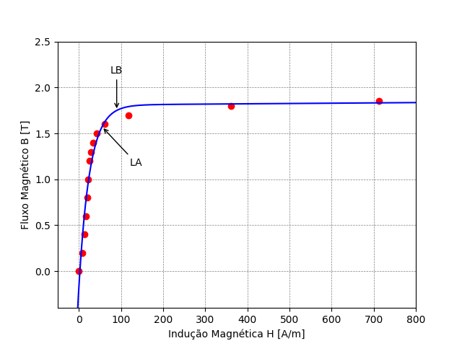

Fonte: Adaptado de (SOBRINHO, 2019)

Onde:

 é a indutância do transformador na região não saturada [H];

 é a indutância do transformador na região saturada [H];

Os pontos em vermelho na Figura 8 são os pontos da curva BH fornecidos pelo fabricante. Usando um software de linearização de curvas (no caso Python) é possível, através do método dos mínimos quadrados, encontrar uma função que minimiza o resíduo calculado pela equação (JUSTO, SAUTER, *et al.*, 2020).



Onde:

 é a função procurada;

é o iésimo termo da indução magnética [A/m];

é o iésimo termo do fluxo magnético [T];

A função encontrada está apresentada na equação .



Em seguida pode-se calcular os valore das indutâncias nas regiões saturada e não saturada através das equações e , respectivamente (SOBRINHO, 2019).





Onde:

 é a indutância do transformador na região não saturada [H];

 é a indutância do transformador na região não saturada [H];

 é permeabilidade magnética do vácuo cujo valor é  [H/m];

 é o número de espiras no terminal de baixa tensão;

 é a altura da bobina [m];

 é a área da seção circunscrita do núcleo [m²];

 é o diâmetro da seção circunscrita da coluna do núcleo [m];

 é o fluxo magnético na região não saturada [Wb];

 é o fluxo magnético na região saturada [Wb];

 é a força eletromotriz máxima na região não saturada [Ae];

 é a força eletromotriz máxima na região saturada [Ae].

Calcula-se os valores dos fluxos, usando as equações e (SOBRINHO, 2019).





Onde:

 é a densidade de fluxo máximo na coluna do núcleo [T];

 é a densidade de fluxo máximo na região saturada [T];

 é a área efetiva da coluna [m²];

Para calcular os valores das forças eletromotrizes, usa-se as equações XX e YY (SOBRINHO, 2019).





Onde:

 é a intensidade de campo magnético na região não saturada [A/m];

 é a intensidade de campo magnético na região saturada [A/m];

 é a altura da janela [m].

A indutância de curto circuito  pode ser calculada pela equação (SOBRINHO, 2019).



Onde:

 é a indutância de curto-circuito da rede [H];

 é a tensão de linha da rede do lado de baixa tensão [V];

 é a potência aparente do transformador [VA].

Por fim calcula-se a indutância de saturação (), usando a equação .



Onde  e  foram calculadas nas equações e , respectivamente.

Pode-se calcular o tempo () que a corrente atinge o seu valor máximo bem como o valor da corrente de saturação usando, respectivamente, as equações e .





REFERÊNCIAS

ASSOCIAÇÃO BRASILEIRAS DE NORMAS TÉCNICAS. ABNT NBR 5356-1: Transformadores de potencia Parte 1 generalidades, 2007. Disponivel em: <https://www.abntcatalogo.com.br/norma.aspx?ID=60934>. Acesso em: 28 Jul. 2021.

FITZGERALD, A. E.; KINGSLEY, C.; UMANS., S. D. **Máquinas Elétricas**. 7ª ed. ed. Porto Alegre: McGraw-Hill Higher Education, 2014.

JUSTO, D. A. R. et al. **Cálculo Numérico:** Um Livro Colaborativo - Versão Python. [S.l.]: [s.n.], 2020. Disponivel em: <https://www.ufrgs.br/reamat/CalculoNumerico/livro-py/main.html>. Acesso em: 12 Ago. 2021.

MARTIGNONI, A. **Transformadores**. [S.l.]: Editora Globo, 1991.

MCKINNEY, W. **Python Para Análise de Dados:** tratamento de dados com pandas, numpy e ipython. São Paulo: Novatec, 2018.

PYTHON. EDU-SIG: Python in Education. **Python**, 2021. Disponivel em: <https://www.python.org/community/sigs/current/edu-sig/>. Acesso em: 21 Jul. 2021.

QT. The future is written with Qt. **QT Documentation**, 2020. Disponivel em: <https://doc.qt.io/>. Acesso em: 21 Jul. 2021.

RAMALHO, L. **Python Fluente:** Programação clara, concisa e eficaz. 1 ed. ed. São Paulo: Novatec, 2015.

SALUSTIANO, R. Análise Técnica de Transformadores para redes de Média. **Universidade Federal de Itajubá**, 2012. Disponivel em: <https://repositorio.unifei.edu.br/xmlui/handle/123456789/1235>. Acesso em: 12 Dez. 2020.

SILVA, P. R. D. Otimização de Projeto de Transformadores de Distribuição que Empregam Núcleo Amorfo e Óleo Vegetal Isolante, Santa Maria, 2015. Disponivel em: <https://repositorio.ufsm.br/handle/1/8570>. Acesso em: 28 Jul. 2021.

SOBRINHO, A. M. Uma contribuição aos projetos de transformadores via algoritmos naturais e elementos finitos. **Universidade Federal de Uberlândia**, 2019. Disponivel em: <https://repositorio.ufu.br/handle/123456789/26308>. Acesso em: 12 Dez. 2020.

UPADHYAY, K. **Design of Electrical Machines**. [S.l.]: New Age International Publishers, 2008.

YACAMINI, R.; ABU-NSSAER, A. The calculation of inrush current in three-phase. **IEE Proceedings B - Electric Power Applications**, 133, 1986. 31-40. Disponivel em: <https://doi.org/10.1049/ip-b.1986.0006>. Acesso em: 21 Jul 2021.